Первичная Профсоюзная организация
МБДОУ №85 « Берёзка»

Кто зовется ВОСПИТАТЕЛЬ?
Очень трудно рассказать
Воспитатель для ребенка
Будто бы вторая мать.
Воспитатель это просто состояние души
Без которой невозможно
В мир ребенка нам войти.
Но если плохо воспитателю
Поможет Профсоюз!
Ведь знает каждый карапуз
Что такое Профсоюз!
Воспитатели «Березки» все вступили в Профсоюз
Профком открыл им двери.
Коллективный договор подписали дружно
Защищать наши права будем в Профсоюзе.
Турпутевку, соцпакет обеспечит Профсоюз
Защитит трудовой коллектив он всегда
Не даст в обиду никогда.
Все проблемы он решит,
С ним по жизни легче жить.
Профсоюз наша семья
Членство каждого не зря!
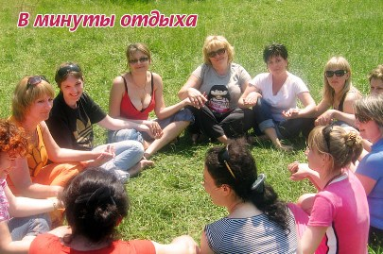

Муниципальное бюджетное дошкольное образовательное учреждение детский сад № 85 «Березка», находится по адресу: 353901 Краснодарский край город Новороссийск, ул.М.Борисова,16.
Детский сад основан в июле 1965 года. До 2005г являлся ведомственным дошкольным учреждением завода «Красный двигатель» города Новороссийска. С 2005г является дошкольным образовательным учреждением муниципального образования город Новороссийск.
Детский сад расположен вблизи парка отдыха и церкви, на пересечении улиц Михаила.Борисова и Пролетарская.
Вблизи детского сада расположены: здание Администрации Восточного внутригородского района города Новороссийска, МО средняя общеобразовательная школа № 32, филиал Центральной городской библиотеки, Детско-юношеская спортивная школа «Олимпиец», Детская музыкальная школа, МУЗ Поликлиника № 2, пункт милиции, отдел по делам несовершеннолетних города.
С целью повышения социальной защиты работников детского сада была создана профсоюзная организация, которая живет заботами и проблемами учреждения, защищает, отстаивает социально-экономические и трудовые права и интересы работников.
Состав первичной профсоюзной организации стабильный, сохраняется постоянным на протяжении последних лет. В настоящее время в МБДОУ №85 работает 42 человека, 5 из них находятся в декретном отпуске, а остальные трудятся на своих рабочих местах. Все являются членами Профсоюзной организации. Профсоюзное членство – 100% на протяжении последних пяти лет. Наш коллектив молодой, он полон идей, энергии, всегда идет вперёд и достигает своей цели.
МБДОУ №85 разработан сайт. Родительской общественности с помощью Интернета можно узнать о проводимой воспитателями работе с детьми, о педагогах, о коллективе. Есть также и Профсоюзная страничка.
В МБДОУ работает профсоюзный кружок. Цель работы – создание информационного поля для каждого работника, популяризация работы Профсоюза работников образования и науки. На страницах сайта также можно будет познакомиться с его работой.

Наш девиз « Что не может сделать один – сделаем вместе»

Выборным и исполнительным органом нашей профсоюзной организации является профком. Все члены профкома серьезные, добросовестные, ответственные люди, которые с душой выполняют все поручения.
• Богдан И.А. – председатель П.К.
• Гаврилова А.А. - зам. председателя П.К.
• Поленок С.Г.- председатель рев.комиссии
• Ершова Н.А. , Горобец А.А. - ответственные за культмассовую работу
Профком ведет планомерную и целенаправленную работу по защите интересов и прав сотрудников ДОУ. Между администрацией детского сада и трудовым коллективом, в лице профсоюзной организации заключен коллективный договор для защиты прав работников ДОУ. Контроль за его выполнением проводится профкомом. Под постоянным контролем находится правильность заполнения трудовых книжек. Профком проверяет трудовые книжки сотрудников. Основное внимание уделяется заключению трудовых договоров с работниками. В течение года проверялось наличие трудовых договоров, порядок их заключения, содержание. Все трудовые договора работников МБДОУ № 85 соответствуют трудовому законодательству.
Профком утверждает структуру профсоюзной организации, анализирует состояние дел в организации, организует работу постоянно действующих комиссий. Профактив строит свою работу на основе планирования, который утверждает на общем собрании. При разработке плана основой служат такие документы, как Устав профсоюза, Положение о первичной профсоюзной организации, постановления вышестоящих профорганов и др. Составляя план на год, актив профкома делает акцент на следующие вопросы:
·Заключение коллективного договора, соглашения по охране труда и контроль за их выполнением.
·Контроль за соблюдением трудового законодательства.
·Оказание юридической, материальной, консультативной помощи членам профсоюза.
·Проведение собраний.
·Организация и проведение культурно-массовых мероприятий.
·Улучшение условий труда и техники безопасности.
·Организация работы с молодыми педагогами.
·Организация оздоровления и отдыха работников и членов их семей.
Разработав примерный план на год, профком утверждает его на своем заседании, назначает ответственных за выполнение мероприятий, а затем на профсоюзном собрании с внесенными дополнениями, утверждает.
Финансирование основных направлений деятельности первичной профсоюзной организации осуществляется путем перечисления 1% зарплаты работника на счет городской профсоюзной организации. Данные средства расходуются на осуществление подписки периодических изданий «Мой профсоюз», «Человек труда»; для премирования работников; оказания материальной помощи членам профсоюза в случаях, предусмотренных коллективным договором; проведения культмассовых мероприятий, обучения и спортивно-массовой работы.
Профсоюзная организация МБДОУ № 85 ежегодно участвует в конкурсах «Воспитатель года», принимала участие в смотре-конкурсе художественной самодеятельности, активно участвует в митингах, демонстрациях, акциях таких как «В каждом живёт учитель», первомайской «За достойный труд».
В ходе коллективных действий с требованием проведения индексации заработной платы работников образовательных учреждений была направлена телеграмма в адрес Правительства РФ, где все работники ДОУ поставили свои подписи.
Регулярно проводятся профсоюзные собрания. Они проходят как в традиционной, так и нетрадиционной форме. На собраниях используют интерактивное оборудование для более полного и интересного восприятия материала.
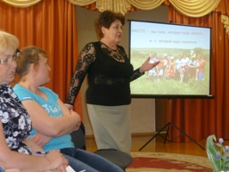
Для реализации намеченных мероприятий профком организует работу постоянно действующих комиссий, каждая из которых разрабатывает свой план работы на год.
Под постоянным контролем находятся вопросы охраны труда. Обязанность по организации безопасных условий труда, обучения, проверки знаний работников и воспитанников возложена не только на руководителя, но и на комиссию по охране труда Уполномоченный по охране труда в МБДОУ – является Кравченко Н.Н. Это ответственный человек, знающий свою работу.
Комиссия по охране труда разрабатывает комплексный план, который разрабатывается и согласовывается с профсоюзным комитетом, утверждается председателем комиссии и включает в себя разработку мероприятий по улучшению условий охраны труда, предупреждение производственного травматизма, профессиональных заболеваний, оказание организационно-методической помощи по выполнению запланированных мероприятий.
Профком совместно с администрацией рассматривает вопросы премирования работников. Ежемесячное материальное поощрение к заработной плате проводится согласно положению о доплатах и надбавках.
В целях совершенствования работы по мотивации профсоюзного членства определены следующие приоритеты.
·Создание нормативно-правовых, организационно-методических, материальных условий деятельности профсоюзной организации.
·Создание безопасных условий для деятельности, улучшение условий труда и здоровья работников.
·Разработка и реализация дополнительных мер, направленных на совершенствование работы, обучение профсоюзного актива.
·Совершенствование информационной работы.
На реализацию выбранных приоритетов направлена вся организационная работа профсоюзного актива. В информационной работе активное участие принимают члены профактива:
·информируют членов коллектива о деятельности профсоюзной организации по защите социально-трудовых прав;
·участвуют во встречах с администрацией детского сада по вопросам внесения изменений в коллективный договор, о приобретении компьютерной техники для ведения делопроизводства профсоюзной организации;
·пополнение профсоюзного стенда «Профсоюз», уголка Охрана труда»;
·организована подписка на газету «Мой профсоюз» « Человек труда»
Важная роль в работе по повышению имиджа профсоюзного членства отводится социальному партнерству. Между администрацией детского сада и профкомом заключено соглашение, коллективный договор, в которых предусмотрены дополнительные меры социальной защиты работников:
·повышение квалификации;
·предоставление санаторно-курортного лечения для взрослых работников и детей;
·выдача спецодежды;
Не оставлены без внимания неработающие члены профсоюза. Профком поздравляет их с праздниками, приглашает на проводимые мероприятия.
В МБДОУ есть хорошая традиция поздравлять всех своих сотрудников с Днём рождения.
Активное участие профком принимает в аттестации педагогов. Так, при аттестации на соответствие занимаемой должности, председатель первичной Профсоюзной организации МБДОУ участвует в составлении и согласовании представления на работников.
Для полноценного труда необходимо, чтобы каждый работник хорошо отдыхал. Для поддержания здоровой атмосферы в коллективе необходимо общение. Интересно организовать общение педагогов в неформальной обстановке старается культурно-массовая и спортивно-оздоровительные комиссии. Работа комиссии направлена на развитие духовных интересов и оздоровление трудящихся. В функцию культмассовой и спортивно-оздоровительной комиссии входит
·организация и проведение культурно-массовых мероприятий:
·вечеров отдыха,
·выездов на природу,
·экскурсии
·праздников для детей работников,
·Организация оздоровления и отдыха трудящихся и членов их семей.
·Сохранение и укрепление традиций трудового коллектива.
·Пропаганда здорового образа жизни
·проведение семейных праздников,
·поздравление с днем рождения, свадьбы, день рождения детей,
·проведение юбилейных торжеств
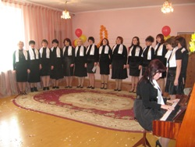

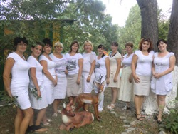

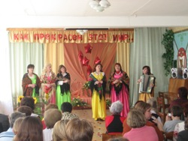
Коллектив является участником мероприятий в районе и городе среди педагогов и воспитанников образовательных учреждений. Неоднократно награждались почетными грамотами и благодарственными письмами.
Традиционны встречи коллектива и в праздники. День работников дошкольного работника, Новый год, 8 Марта, - всегда проходят в теплой и веселой обстановке. На вечерах и праздниках профком проводит награждение, вручение подарков.
Ежегодно для работников ДОУ организуются коллективные поездки. В начале и конце учебного года коллектив совершает выезд на природу, активно проводит день.
Вопросам оздоровления уделяется особое внимание. Проходят «Дни здоровья» для членов профорганизации, экскурсионные выезды, организовываются походы выходного дня.
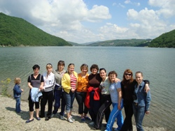
Коллектив - Это не просто собрание
Это не просто толпа
Это люди в поисках знания
Это больше, чем просто слова
Открыты друг другу навстречу,
Умеем слушать других ,
Вместе находим решение
Все вместе к цели идем!

